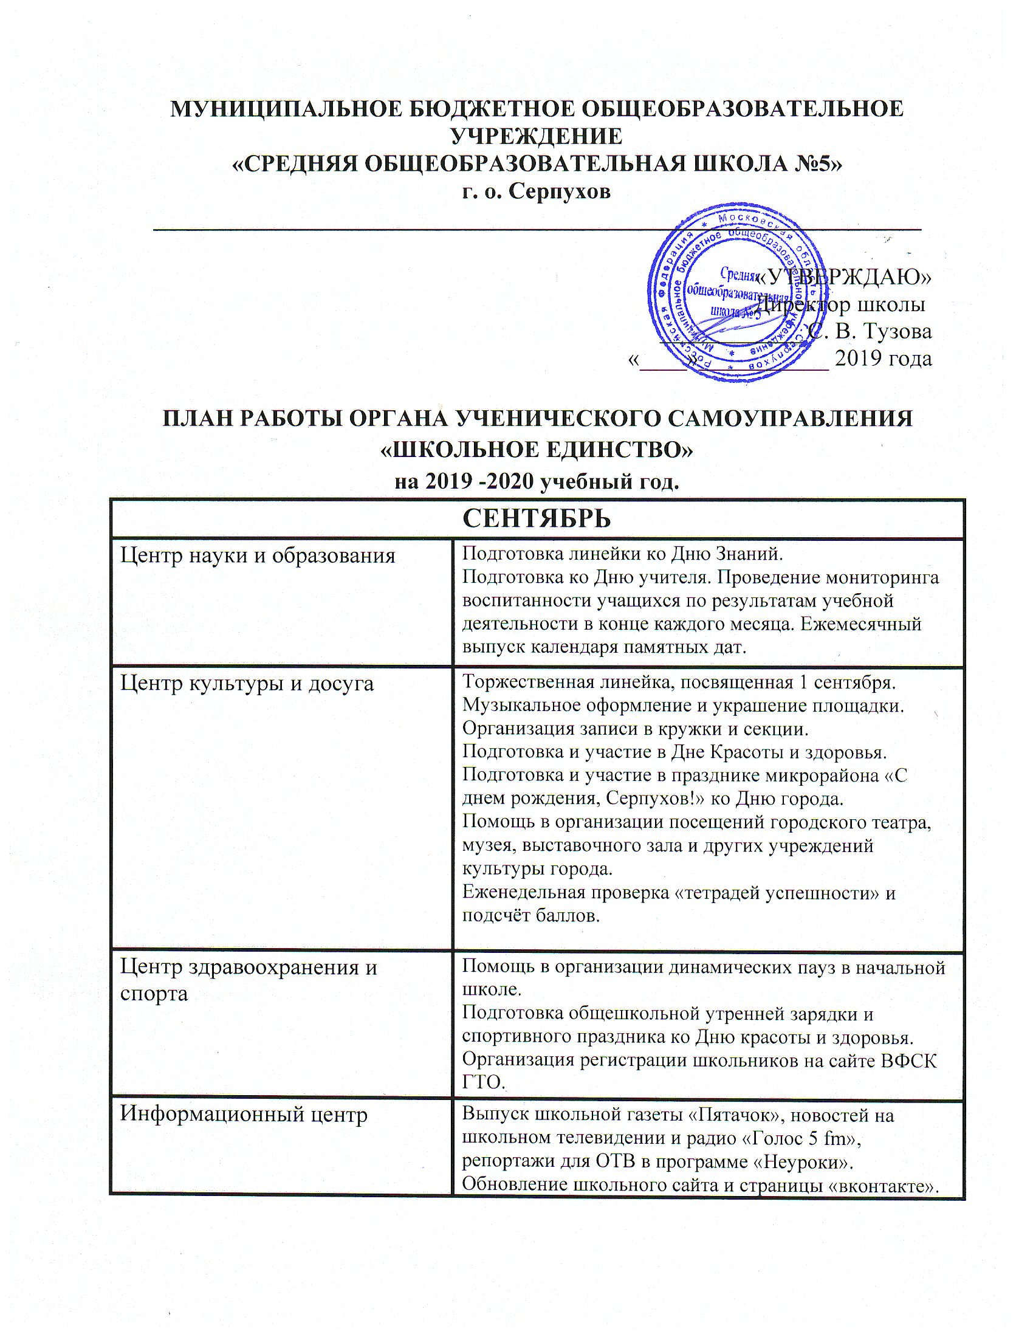
Центр заботы, труда и правопорядка | Распределение трудовых зон. Помощь в подготовке и проведении выборов Президента школы. Обучение актива ученического совета 5-х классов.  Планирование и проведение операции «Уют».  Подготовка к акции «День пожилого человека».  Анализ организации и прохождения учащимися летней трудовой практики.  Беседы «Правила поведения в школе», «Положение о внешнем виде учащихся».  Составление графика и организация дежурства по школе. Оформление «Экрана дежурства учащихся». Выявление нарушителей дисциплины и порядка в школе.
ОКТЯБРЬ
Центр науки и образования | Исследование занятости учащихся в системе дополнительного образования.  Проведение мониторинга воспитанности учащихся по результатам учебной деятельности в конце каждого месяца.  Помощь в организации школьного этапа Олимпиад.  Ежемесячный выпуск календаря памятных дат
Центр культуры и досуга | Концерт, посвященный Дню учителя.  Выставка поделок «Золотая осень», школьного фото вернисажа.  Еженедельная проверка «тетрадей успешности» и подсчёт баллов.
Центр здравоохранения и спорта | Соревнования по волейболу.  Помощь в организации динамических пауз в начальной школе.  Проведение мероприятий в рамках комплекса «ГТО»
Информационный центр | Ежемесячный выпуск газеты «Пятачок» и обновление школьного сайта.  Подготовка информации и объявлений к школьному радио выпуску, репортажи для ОТВ в программе «Неуроки». Выпуск листовок ко Дню пожилого человека.
Центр заботы, труда и правопорядка | Помощь в организации Дня самоуправления. Помощь в организации Дня профилактики.  Поздравление пожилых людей в микрорайоне с Днем пожилого человека.  Благоустройство школьного двора и микрорайона школы  Контроль качества дежурства по школе.  Проверка санитарного состояния учебных кабинетов. Выявление нарушителей дисциплины и порядка в школе.  Профилактическая беседа «Безопасные каникулы».
НОЯБРЬ
Центр науки и образования | Помощь в организации школьного этапа Олимпиад.  Подготовка лекций к акции «В единстве наша сила».  Составление отчёта успеваемости учащихся по итогам 1 триместра. Итоги заполнения экрана дежурств за 1 триместр. Ежемесячный выпуск календаря памятных дат.
Центр культуры и досуга | Акция ко Дню Матери.  Помощь в организации посещений городского театра, музея, выставочного зала и других учреждений культуры города.  Еженедельная проверка «тетрадей успешности» и подсчёт баллов.  Организация акции «В единстве наша сила».
Центр здравоохранения и спорта | Проведение мероприятий в рамках комплекса «ГТО». Встреча с врачом-наркологом в рамках недели профилактики ПАВ.  Выпуск информационных плакатов, листовок в рамках в рамках недели профилактики ПАВ «Мы за ЗОЖ!».
Информационный центр | Ежемесячный выпуск газеты «Пятачок» и обновление школьного сайта.  Подготовка информации и объявлений к школьному радио выпуску, репортажи для ОТВ в программе «Неуроки».  Изготовление листовок ко Дню народного единства.
Центр заботы, труда и правопорядка | Подготовка школы к зимнему периоду.  Изготовление кормушек для птиц, интерактивная лекция «Подкормка птиц зимой».  Встреча с инспектором ГИБДД.  Проверка учебников.  Организация акции «В единстве наша сила», акции, посвященной Дню матери.  Отчёт о пропусках учебных занятий без уважительной причины и нарушителях порядка и дисциплины в школе за 1 триместр  Участие в Совете профилактики.
ДЕКАБРЬ
Центр науки и образования | Анализ успеваемости за полугодие. Анализ пропусков уроков без уважительной причины и опозданий. Подсчёт результатов мониторинга воспитанности учащихся в конце каждого месяца. Ежемесячный выпуск календаря памятных дат.
Центр культуры и досуга | Подготовка к проведению новогодних праздников. Оформление кабинетов и школы. Организация фестиваля «Новогодний флешмоб». Костюмированное поздравление учащихся начальной школы.
Центр здравоохранения и спорта | Подготовка и проведение школьных соревнований по волейболу и «Весёлые старты». Проведение мероприятий в рамках комплекса «ГТО»  Круглый стол «Стоп ВИЧ. Мифы и реальность»
Информационный центр | Выпуск праздничных стенгазет, посвященных новогодним праздникам. Ежемесячный выпуск газеты «Пятачок» и обновление школьного сайта.  Подготовка информации и объявлений к школьному радио выпуску, репортажи для ОТВ в программе «Неуроки».
Центр заботы, труда и правопорядка | Ремонт наглядных пособий и книг в школьной библиотеке. Благотворительная акция «Доброе сердце!» - поздравление детей-сирот совместно с фондом «Твори добро».  Круглый стол «Стоп ВИЧ. Мифы и реальность»  Подведение итогов трудовой деятельности за полугодие. Беседы-пятиминутки по Правилам для учащихся (1-11 классы). Выявление нарушителей дисциплины и порядка в школе.  Профилактическая беседа «Безопасные каникулы».
ЯНВАРЬ
Центр науки и образования | Интеллектуальный марафон. Проведение мониторинга воспитанности учащихся по результатам учебной деятельности в конце каждого месяца. Ежемесячный выпуск календаря памятных дат.
Центр культуры и досуга | Анализ участия в городских конкурсах.  Помощь в организации посещений городского театра, музея, выставочного зала и других учреждений культуры города. Помощь в подготовке и организации Недели культуры
Центр здравоохранения и спорта | Проведение мероприятий в рамках комплекса «ГТО». Помощь в подготовке и организации Недели культуры
Информационный центр | Ежемесячный выпуск газеты «Пятачок» и обновление школьного сайта.  Подготовка информации и объявлений к школьному радио выпуску, репортажи для ОТВ в программе «Неуроки».  Помощь в подготовке и организации Недели культуры.
Центр заботы, труда и правопорядка | Подготовка изделий и поделок для выставки технического творчества. Подкормка зимующих птиц.  Контроль качества дежурства по школе.  Выявление нарушителей дисциплины и порядка в школе.  Помощь в подготовке и организации Недели культуры.
ФЕВРАЛЬ
Центр науки и образования | Анализ успеваемости по итогам 2 триместра. Организация помощи неуспевающим в учебе. Ежемесячный выпуск календаря памятных дат.
Центр культуры и досуга | Подготовка и проведение школьного этапа городской викторины, посвящённой Великой Отечественной Войне. Выставка, посвященная Дню защитника Отечества.  Вечер выпускников.  Подготовка и участие в празднике микрорайона «Широкая Масленица»  Школьный праздник «День влюблённых» (Голосование: дистанционный конкурс фотографий «Пара года» «Самая романтическая фотография»), «Любовная почта».
Центр здравоохранения и спорта | Военно-спортивный конкурс «К защите Родины, готов!». Анкетирование учащихся «Твоё отношение к здоровому образу жизни»  Подготовка и участие в празднике микрорайона «Широкая Масленица». Проведение мероприятий в рамках комплекса «ГТО»
Информационный центр | Подготовка к городской игре «Путешествие по профессиям». Выставка стенгазет ко Дню защитника Отечества.  Подготовка и участие в празднике микрорайона «Широкая Масленица». Ежемесячный выпуск газеты «Пятачок» и обновление школьного сайта.  Подготовка информации и объявлений к школьному радио выпуску.
Центр заботы, труда и правопорядка | Трудовой десант.  Рейд по проверке санитарного состояния классных кабинетов.  Встреча с ветеранами ВОВ.  Индивидуальные беседы с учащимися, входящими в «группу риска».  Контроль качества дежурства по школе.  Отчёт о пропусках по неуважительной причине, нарушителях порядка и дисциплины в школе за 2 триместр.
МАРТ
Центр науки и образования | Рейд по проверке сохранности учебников. Проведение мониторинга воспитанности учащихся по результатам учебной деятельности в конце каждого месяца. Ежемесячный выпуск календаря памятных дат.
Центр культуры и досуга | Выставка стенгазет «Милым и дорогим…», поздравительный плакат.  Праздник к 8 Марта.
Центр здравоохранения и спорта | Спортивные соревнования допризывной молодежи  (10-11 классы).  Подготовка к военно-спортивной игре «Зарница» Проведение мероприятий в рамках комплекса «ГТО».  Беседы с 1-4 кл. на тему «Плохие сестрички –вредные привычки»  5-7 кл. «Вредные привычки»  8-10 кл. « Я выбираю здоровый образ жизни».
Информационный центр | Участие в городской игре «Путешествие по профессиям».  Выпуск стенгазет к Международному женскому дню. Ежемесячный выпуск газеты «Пятачок» и обновление школьного сайта.  Подготовка информации и объявлений к школьному радио выпуску.
Центр заботы, труда и правопорядка | Генеральная уборка школы, учебных кабинетов.  Подготовка к каникулам. Контроль дежурства по классу, школе.  Индивидуальные беседы с нарушителями порядка.  Еженедельные рейды по проверке внешнего вида учащихся.  Выявление нарушителей дисциплины и порядка в школе.  Профилактическая беседа «Безопасные каникулы».
АПРЕЛЬ
Центр науки и образования | Проведение мониторинга воспитанности учащихся по результатам учебной деятельности в конце каждого месяца.
Центр культуры и досуга | Проведение кастинга для фестиваля творчества школьников «Новая волна».
Центр здравоохранения и спорта | Подготовка и проведение «Дня физической культуры и здорового образа жизни» в рамках Недели культуры.  . Проведение мероприятий в рамках комплекса «ГТО»
Информационный центр | Ежемесячный выпуск газеты «Пятачок» и обновление школьного сайта.  Подготовка информации и объявлений к школьному радио выпуску  Подготовка листок к акции «Маленький шаг к большим изменениям»
Центр заботы, труда и правопорядка | Контроль дежурства по классу, школе.  Индивидуальные беседы с нарушителями порядка.  Еженедельные рейды по проверке внешнего вида учащихся.  Выявление нарушителей дисциплины и порядка в школе.  Проведение субботника.  Акция «Безопасные окна»
МАЙ
Центр науки и образования | Проведение мониторинга воспитанности учащихся по результатам учебной деятельности в конце каждого месяца. Классные часы, посвященные Дню Победы.  Праздник «Последний звонок». Анализ успеваемости за год. Подведение итогов конкурса «Лучший класс».
Центр культуры и досуга | Репетиции к празднику «Последний звонок» и выпускному вечеру. Акции «Я помню, я горжусь» «Георгиевская ленточка», «Бессмертный полк», «Письма победы», «Вахта памяти». Подведение итогов конкурса «Лучший класс».
Центр здравоохранения и спорта | Организация и проведение туристических соревнований. Проведение мероприятий в рамках комплекса «ГТО»
Информационный центр | Ежемесячный выпуск газеты «Пятачок» и обновление школьного сайта.  Подготовка информации и объявлений к школьному радио выпуску. Выпуск стенгазеты, посвященной Дню Победы  Спец-выпуск газеты «Пятачок», посвящённый выпускным классам. Подведение итогов конкурса «Лучший класс».
Центр заботы, труда и правопорядка | Контроль дежурства по классу, школе.  Индивидуальные беседы с нарушителями порядка.  Еженедельные рейды по проверке внешнего вида учащихся.  Акция «Школа утилизации – электроника».  Подготовка учебных кабинетов к каникулам.  Встреча с ветеранами войны.  Операция «Ветеран живёт рядом».  Беседы по профориентации. Организация летней практики. Подведение итогов конкурса «Лучший класс».  Отчёт о посещаемости, нарушителях порядка и дисциплины в школе за год.  Профилактическая беседа «Безопасные каникулы».

